Вступ
На сучасному етапі розвитку України наша держава переживає досить складні часи, коли існує пряма загроза денаціоналізації, втрати державної незалежності та потрапляння у сферу впливу іншої держави, виникає нагальна необхідність здійснення системних заходів, спрямованих на посилення національно-патріотичного виховання.
Останнім часом виховній роботі в учбових закладах приділяється особлива увага. У процесі виховування молодого покоління перед викладачами постає чимало складних і водночас важливих завдань та запитань: як виростити гармонійну особистість, на які моральні цінності зорієнтувати дитину, як допомогти їй зберегти доброту, людяність, вірність своїм родинним витокам, як підтримати допитливість юнаків та дівчат і зробити процес навчання цікавим для них і бажаним? Відтоді, як наша держава проголосила свою незалежність і обрала шлях самостійного розвитку, перед вітчизняною системою освіти постало завдання надзвичайної ваги: домогтися того, щоб діти зростали не лише здоровими і освіченими людьми, але й свідомими, творчими особистостями і патріотами України. Ключ до вирішення цих та інших проблем сучасного виховання — позакласна робота зі студентами усіх курсів.
Метою роботи педагогічного колективу Вознесенського коледжу є виховання у молодого покоління почуття патріотизму, формування особистості на засадах духовності, моральності, толерантності, успадкування молодим поколінням духовних надбань українського народу, забезпечення духовної єдності. Працюючи над реалізацією Концепції національно-патріотичного виховання, куратори коледжу постійно спрямовують виховну роботу на виховання свідомого громадянина, гуманіста і патріота України, використовуючи інформаційно – комунікаційні технології.
З давніх часів восени найголовнішим святом було свято Покрови Пресвятої Богородиці. Це свято шанували з козацьких часів. З недавнього часу це свято є не тільки релігійним, а й національним. Разом із першокурсниками нашого навчального закладу ми поринули у часи козаччини під час виховної години. Метою проведеного заходу є залучення студентів до джерел і витоків народної мудрості; розвиток логічного мислення, пізнавальних та пошукових інтересів вихованців; сприяння формуванню духовно багатої мовної особистості; виховування любові до рідного слова та почуття гордості за свій народ.
Сьогодні у суспільстві розвиваються значні інтегративні процеси, які призводять до глобалізації багатьох напрямків людської діяльності. Тому саме зараз громадянська єдність, виховання у молоді ціннісного ставлення до суспільства і держави не тільки не втрачають актуальності, а навпаки, є завданням стратегічного напрямку. Як ніколи, воно передбачає не тільки любов до свого народу, а й повагу до інших, пошанування кожної людини, незалежно від її національності та громадянства.

Голос за кулісами: взимку земля під покровом снігу, влітку – зелених трав, восени – опалого листя, будь – якої пори – під покровом неба. Птаха захищає пір’я, звіра – хутро, людину – дах її оселі, а всіх живих істот – небесне покрівля. Ніхто не може обійтися без Покрови. Осіннє свято Покрови встановлене на честь Божої Матері.
Історія походження свята має глибокі коріння: виникло воно ще в 10- му столітті у Візантії, на яку в цей час нападали араби. В оточеному Константинополі люди зібралися на відправу у церкві. Під час Божої служби люди побачили у верхній частині храму образ Божої Матері. Вона, в оточенні святих тримала над віруючими покров і молилася – це придало грекам упевненості у своїх силах і вони відстояли незалежність. З того часу свято Покрови стало всенародним.
Ця довга біла покрова стала своєрідним оберегом і для України. Символи її прагнення до встановлення злагоди і миру між своїми і чужими землями. Не випадково саме 14 жовтня, в день Покрови Пресвятої Богородиці, з 1990 року відзначається свято запорозького козацтва. Запорізькі козаки особливо шанували Покрову. На Січі це свято було храмовим. Богородиця була їх заступницею в далеких походах. Під її покровом вони не боялися ні стихії, ні злих ворожих сил. Її зображення було намальоване на ризах, які носили козаки.
Покровська церква для кожного козака була священною. Від її порогів січовики вирушали на захист рідної землі і з подякою за порятунок поверталися до неї після походів.
Також в покрові вбачається образ материнства – святе поняття для козаків. Під покровом Богородиці запорожці не боялися ні вогню, ні стихії, ні морської бурі.
14 жовтня 2015 року на країна вперше відзначала День захисника України. Це свято започато в нелегкі часи для вшанування мужності та героїзму, захисників незалежності, суверенітету і цілісності України. Захист Батьківщини став справою всіх українців, тому День захисника України має стати всенародним святом.

вступне слово кураторів
Українська світлиця. На видному місці образ Матері Божої, оздоблений українським вишитим рушником. Перед ним горить лампада або свічки.
На сцену виходять куратори, які звертаються до аудиторії зі вступним словом:
Куратор 1. Як відомо людина нерозривно пов’язана з минулим свого народу, його історією, і сьогодні ми перегорнемо одну зі сторінок нашого славного минулого.
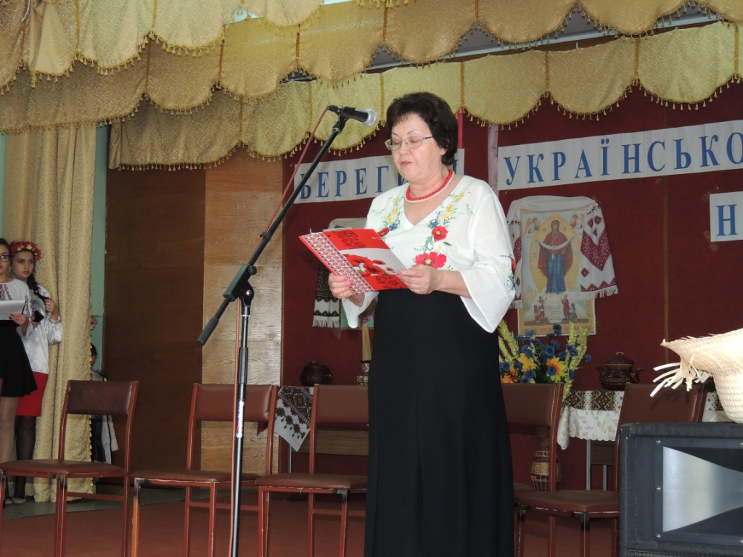Куратор 2. З кожним днем зростає зацікавленість багатьох людей до нашої історії. Знання свого родоводу, історичних та культурних надбань предків необхідні не лише для піднесення національної гідності, а й для використання кращих традицій у нашому сучасному житті.
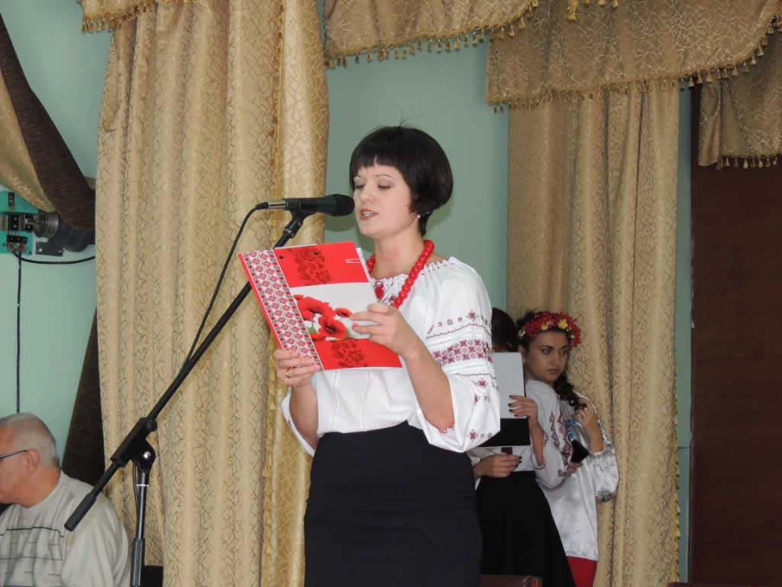Куратор 1. Ми можемо пишатися тим, що Україна ніколи не поневолювала інші народи, а вміло захищала себе від ворогів. Був час, коли всю нашу землю загарбали й поділили між собою сусідні держави. Нестерпно було жити українському народу в неволі. І почав він утікати в пониззя Дніпра, за пороги, де були дикі степи. Втікачі називали себе козаками, тобто вільними людьми.
Куратор 2. Нещодавно ми святкували одне з найбільших народних свят – свято Покрови Пресвятої, яке дотримується однієї дати – 14 жовтня. У роки козаччини Покрова була покровителькою козаків, тому цей день вважався Днем українського козацтва, а з 2015 року в Україні 14 жовтня вважається національним святом – Днем захисника України.
Куратор 1. Наша нинішня зустріч приурочена святу Покрови Пресвятої Богородиці, яке втілює не лише життя козаків, а є покровителькою дівочої долі. Для нас, українців, це свято християнське і національне, воно символізує зв’язок поколінь, невмирущість героїчних традицій нашого народу.(куратори пішли)

Частина перша «Покрова – берегиня роду»
2 ведучий.(за кулісами) Прекрасним i нiжним словом "берегиня” назвали нашi пращури жiнку, що стоїть у витокiв нового життя, плекає i змiцнює його. У цьому словi влучно вiдбилося її божествене призначення, найперша i найголовнiша суть.
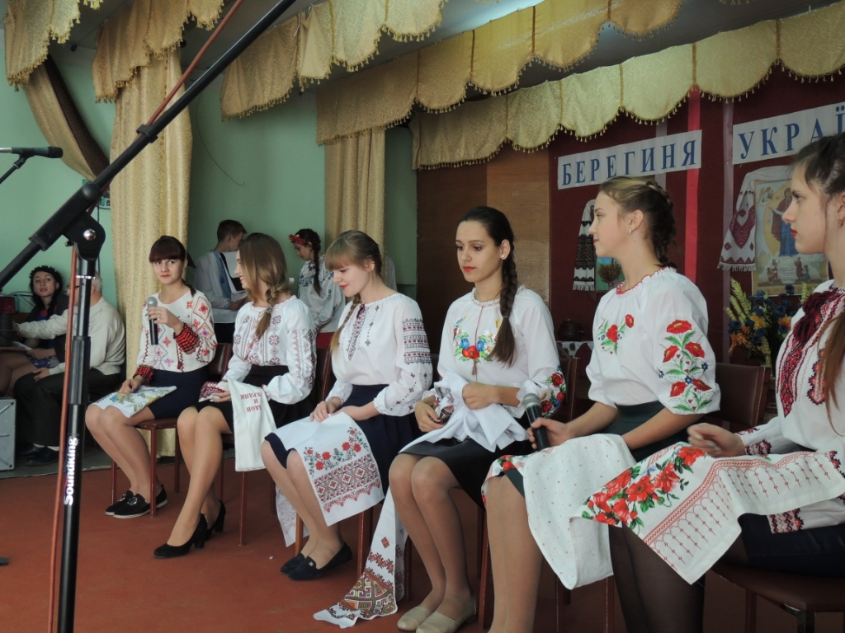1 ведучий. У сиву давнину берегинею нашi прадiди називали богиню, що берегла їх вiд усякого лиха i дарувала добро. Згодом вони так стали називати жiнок, якi берегли i пiдтримували домашнє вогнище, були своє-рiдним покровом усьому родинному колу. Доньки України славилися своєю охайнiстю, спiвучiстю, надзвичайною красою i високим почуттям гiдностi.
(Дівчата вишивають і ведуть розмову)
1 дівчина. А чи знаєте ви, дівчата, що Богородиця – швачка? Вона шиє ризи, зашиває рани, зупиняючи кров. Тому вишивку можна розглядати як схему закодованих знаків. Вона стає захистом, Богородичним покровом.
2 дівчина. Цим і пояснюється повір’я, що рушник, сорочка, хусточка, вишиті руками матері, дружини чи коханої, оберігають людину в дорозі від усіляких негараздів.
3 дівчина. Звідси й звичай убирати вишитими рушниками ікони, портрети рідних. Ця традиція й досі живе в українських селах.
4 дівчина. Чим гармонійніше й чим витонченіше поєднуються узори у вишивці, тим щасливішою, кажуть, буде доля людини.
5 дівчина. Богородиця символізує образ матері – землі, Берегиню.
6 дівчина. А що таке Берегиня?
1 дівчина. Берегиня – це втілення води, господарства, сімейного вогнища, рукоділля...
2 дівчина. Я читала, що прадавнім захисником українців були: вишивана сорочка, плахта, тканий пояс, рушник, лижник, килим, доріжка, писанка та різні орнаменти на глиняному посуді.
3 дівчина. Народ наш мудрий. Не одна пісня створена про наші обереги. Наш обов’язок вивчати їх, відроджувати, пам’ятати і предавати з покоління в покоління.
1 хлопець. Он де ви є! А ми їх шукаємо. А що це у вас, дівчатка, сьогодні так гарно. Вишитих речей так багато, аж очам від барв боляче!
4 дівчина. Ми вирішили до свята Покрови оформити виставку рукоділля. Адже Богородиця теж була швачкою. Вона вишила Ісусу Христу ризи...
5 дівчина. Ось тільки ми не знаємо, хто наше рукоділля належним чином оцінить?
1 хлопець. Не хвилюйся! Оцінять. В залі є досвідчені майстри. Вони і оцінять. Дівчата, продемонструйте усім свої роботи, а ми підтримаємо вас.

Дівчата демонструють вишиті вироби у танку під «Пісню про рушник»

частина друга

“Свята Покровонько, накрий мою головоньку...”
1 Ведучий. З Покровом колись на Україні були пов’язані дівочі мрії і сподівання, бо вона покровителька жіночої, а більш всього – дівочої долі. Дівчата чекали сватів і молилися: “Свята мати, Покровонько, накрий мою головоньку, хоч ганчіркою, аби не зісталася дівкою”
Дівчина: А мене моя бабуся навчила так молитися і приказувати:
Свята Покровонько, покрий мою головоньку
Оце осінню. хоч і драною хустиною,
Аби з хорошою дитиною, щоб із сторони.
Щоб свекорко як батенько до мене були,
Свекрівонька як матінка мене прийняли,
Щоб діверки та зовиці, мов братики і сестриці
До мене були.
Щоб ділечко поробила, чужій сім’ї угодила,
Всім мила була, не лаяна і не бита,
Нагодована і вкрита спатоньки лягла.
(Заглядає у вікно).
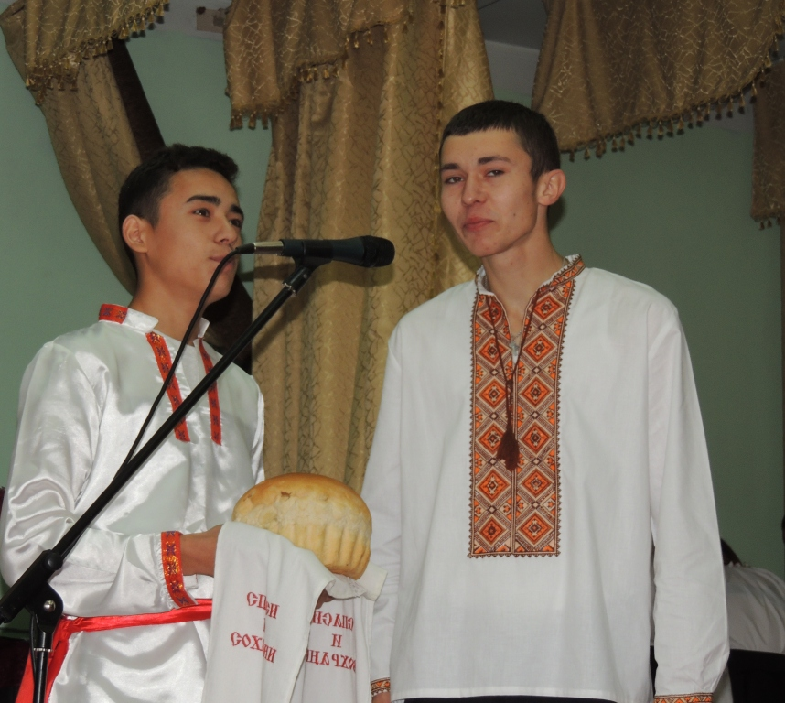А до нашої хати йдуть свати! Мамо, тато, зустрічайте гостей! (вибігає)
(тричі стукають у двері, входять 2 свата з хлібом, низько кланяються господарям і кладуть хліб на стіл (Шевченко Т.Г. Назар Стодоля. –К., 1985. –С.47-50))
Свати. Дай, боже, вечір добрий господарям цього дому!
Батько. Добрий вечір і вам (кланяється гостям). Просимо сідати. А відкіля се бог вас несе? Може ви охотники які? Може рибалки або, може, вольнії козаки?
Сват 1. (тихо підкашлює) І рибалки, і вольнії козаки. Шукаємо звіриного сліду. Ходили –ходили, нічого не знайшли. Аж гульк – назустріч нам іде князь і говорить нам такі речі: “Ей ви, охотники, ловці – молодці,покажіть дружбу. Трапилась мені куниця – красна дівиця; не їм, не п’ю і не сплю, а все думаю, як би її дістати. Поможіть мені її піймати: тоді, чого душа ваша забажає усе просите, усе дам”.
Сват 2. Ну, нам того і треба. Пішли. Бачимо сліди. Звір наш пішов у двір ваш. Тут застряла наша куниця, в вашій хаті красна дівиця. Оце ж нашому слову кінець, а ви дайте ділу вінець. Кажіть же ділом, чи оддасте, чи нехай ще підросте.
Батько. Що за напасть така! Галю! Чи чуєш! Галю, порадь же мені, що робити з оцими ловцями – молодцями.
(Галя виходить на середину сцени, застидалася, перебирає пальцями фартух)
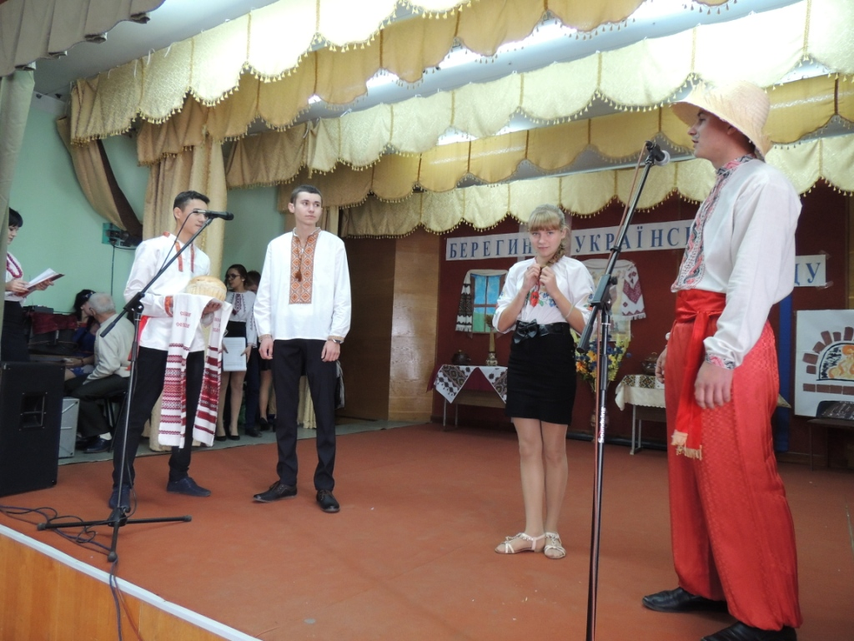Батько. Бачите, що ви натворили? Мене, старого, з дочкою пристидили!... Гай-гай! Так ось же що ми зробимо: хліб святий приймаємо, доброго слова не цураємося, а щоб ви нас не лякали, буцім, ми передержуємо куницю, вас пов’яжемо (до Галі) Чи нема в тебе, може, рушників? Не придбала? Не вміла прясти, не вміла шити – в’яжи ж, чим знаєш, - хоч мотузком.
(Галя виходить і заносить на тарелі два вишиті рушники і кладе на хліб, який принесли свати. Підходить до батька, низько кланяється і цілує руку. Бере таріль і підносить сватам – спочатку одному, потім другому. Свати з рушниками в руках низько вклоняються батькові).
Сват 1. Спасибі ж батькові, що свою дитину рано будив і усякому добру учив. Спасибі й тобі, дівко, що рано вставала, тонку пряжу пряла, придане дбала.
(Галя по черзі перев’язує через плече сватів).
Сват 2. Ну, а князя ти завтра зв’яжеш. Він сам прилетить, як зачує, що сам прилетить, як зачує, що так вдало все склалося.
Батько. Проходьте в світлицю. Сядемо за стіл. Поїмо, вип’ємо та за все й домовимось...
(виходять).
2 Ведучий.:: Все на сватанні закінчується добре тоді, коли і хлопець, і дівчина згодні на шлюб. А бувало й таке, коли силоміць заставляли брати шлюб з нелюбим.
(На сцені стіл. За столом сидить батько, поруч стоять два свати, Стецько, осторонь – Олексій. Уляна перед матір’ю стоїть на колінах, гірко плаче (За п’єсою Г. Ф. Квітки – Основ’яненка “Сватання на Гончарівці” //Повісті та оповідання. Драматичні твори. К., 1982. –С.447-454.)):
Уляна. Ненечко моя рідненька! У останній раз тебе прошу: не топи свого дитяти!... Дай мені на світі пожити!
Мати. Годі ж, Улясю, годі, донечко! Сьогодні вже не буде. Давай там що є. От тільки не винесеш, то я тебе зроду не била, а тут за патли потягну.
Уляна (проходить в іншу кімнату і до Олексія). Тепер, Олексію, прощай навіки вічні.
Мати. Дурна! Дурна! Так і я не хотіла за свого Прокопа, на стінку лізла:а далі – й нічогісінько.
(Уляна виносить на тарелі рушники і подає їх сватам. Ті перев’язують ними один одного.)
Стецько. Давай же, Улясю, хусточку молодому.
Уляна. Лай, бий, хоч до смерті вбий, а не дам нелюбу хустки!
Стецько. Та чого ти їй у пику дивишся? За патли та в потилицю!
(в цей час сват щось шепче Уляні)
Уляна (весела). Зараз, дядьку, зараз!
(Уляна виносить хустку і гарбуз на підносі. Хустку дає Олексію, а гарбуз – Стецьку. А в цей час сват заговорює батька й матір).
Мати (побачивши у Стецька гарбуз). Що се? Що се?
Стецько (заслонивши Олексія і Уляну собою). Гарбуз! Хіба повилазило? Ось бач; хоч покуштуй!
Мати. Та се нас обморочено!
Олексій. Ні, матусенько, се не морока, се правда свята. Таке моє щастя: мені дісталась хустка, а ворогові моєму – гарбуз.
Стецько. Поблагослови їх оцим гарбузом по потилиці.
Мати (плаче): Не бачити нам тепер ні волика, ні корови. Серце болить, як згадаю...
(Тим часом батько Уляни садовить Олексія і Уляну за стіл. Сідають і свати.)
Батько. Мерщій давай, мати, страву; пора по чарці.
Стецько. Бач як попарувались! (бере шапку, гарбуз і виходить з хати)
1 Ведучий. Покрова завершує осінні молодіжні “вулиці”. Починаються вечорниці, досвітки та весілля, де розважались всі мешканці села. Тому-то говорили “жовтень на весілля багатий”. Пора весіль тривала два тижні аж до Пилипівського посту.
2 Ведучий. Свято Покрови було і останнім терміном праці заробітчан. На Херсонщині щороку наймали з числа безземельних заробітчан дешеву робочу силу. Сюди йшли з інших губерній в найми: з Полтавської, з Сумської, Київської... Строкачі працювали од весняного Миколи (22 травня) і до Покрови. Останній день був початком скріплення нової угоди на наступний рік.
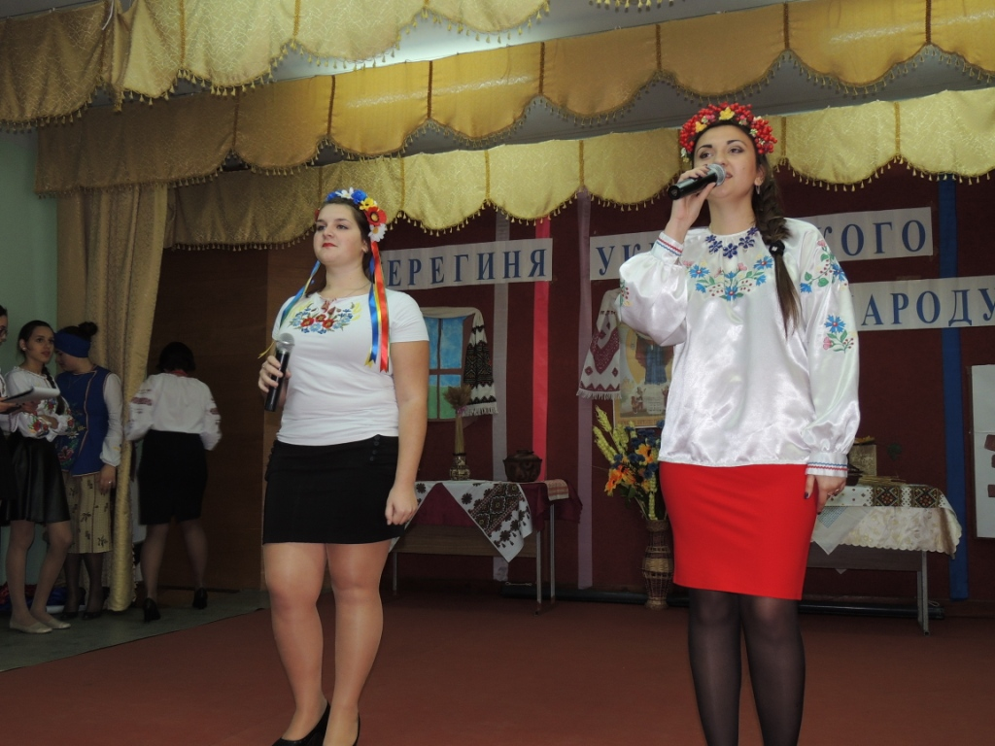1 Ведучий. Додому повертались строкачі, співаючи веселі українські пісні. Давайте й ми з вами заспіваємо гарну, веселу українську пісню.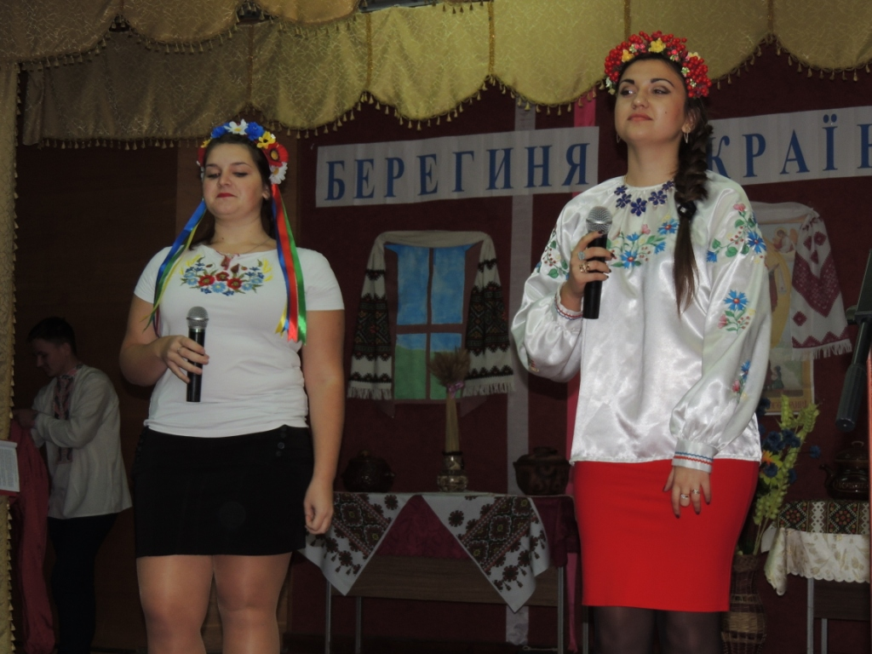 (Співають пісню «Українці»).

Частина третя “Покрий нас чесним твоїм покровом”
Вихід ведучих студентів
1 ведучий. 14 жовтня на нашу землю приходить одне з найбільших християнських свят – Покров Пресвятої Богородиці. Це світле і радісне свято ще від часів Хрещення Київської Русі і до наших днів завжди духовно об’єднувало наш народ, живило його вірою у повсякчасне заступництво Божої Матері за людський рід, за мир і добро на нашій землі.
2 ведучий. Подія, що зібрала усіх нас сьогодні не лише велике релігійне свято, це і день вшанування пам’яті тих, хто віддав своє життя за свободу і незалежність нашого народу, за честь і славу української держави.
1 ведучий. Історія зберігає багато свідчень того, як вищою волею Пресвята Богородиця боронила наш народ, наше козацьке військо, надавала воїнам сил у боротьбі з ворогом. На Запоріжжі стояла церква святої Покрови і козаки вважали своєю опікункою і покровителькою Пречисту Діву Марію.
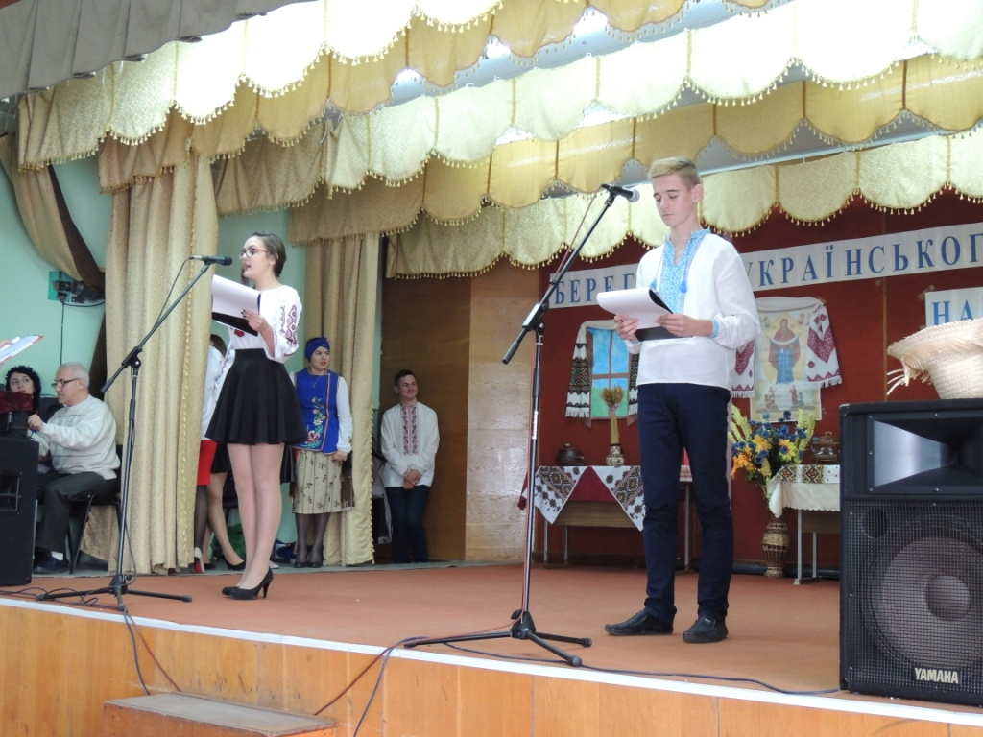2 ведучий.. Під її покровом вони чинили опір найзапеклішому ворогові. Козацьке військо впродовж віків було армією, яка протистояла чужинцям, боронила свою землю і український народ від загарбників.
1 ведучий.. Тож хто такі козаки?
(Відео «Запорізький марш»(без звуку) та фон музики 2 вірші про козаків)
1 козак
Що говорить вам козак,
це крилате горде слово.
Чом завжди буває так,
що світлішає від нього?
Разом:
Козаки - це вільні люди.
Козаки безстрашні всюди.
Козаки - борці за волю,
За народну щастя й долю.
2 козак
Козак – це людина чесна і смілива
Найдорожче йому – Батьківщина!
1 козак
Козак – слабому захисник.
Цінити побратимство звик!
2 козак
Козак – усім народам друг.
Міцний, лицарський в нього дух!
1 козак
Козак – це той, хто за освіту,
Хто любить пісню і молитву!
2 козак
Козак вкраїнську любить мову,
Додержить завжди свого слова!
1 ведучий. : Наші лицарі вірили, що свята Покрова охороняє їх. Багато церков маємо побудованих на честь свята Покрови.
2 ведучий.:
Церква Покрови – козацька святиня.
Дух, а не камінь в ній був головним.
Матір Ісуса – Січі Берегиня –
Вкрила народ свій Руном Світловим.
1 ведучий.
Серце і розум людей очищала,
Душі робила широкими всім,
Хто не цурався її Покривала,
Хто прагнув жити у Царстві Святім.
2 ведучий. Козаки настільки вірили в силу Покрови Пресвятої Богородиці і настільки щиро й урочисто відзначали свято Покрови, що впродовж століть в Україні воно набуло ще й козацького змісту та отримало другу назву — Козацька Покрова.
1 ведучий.
В козаків були завжди
В шані сивії діди:
У походах славних знані,
Та завжди на Ради звані,
Старшині давали знати,
Де й коли можливі втрати,
2 ведучий.
Звичаї оберігали
«Запорозькі аксакали»:
Як лунала їхня мова,
Мало сенс їх кожне слово!
1 ведучий. Козаки, вирушаючи в похід, Ікони з образом Божої Матері брали з собою. На честь своєї заступниці у цей день на Січі було встановлено величне храмове свято і збиралася Велика Рада.
2 ведучий. (продовження відео)
Ось воно, те гніздо, звідкіля
вилітають усі ті горді, як орли, і дужі, як леви!
Ось звідки розливається
козацька воля по всій Україні!
1 ведучий. Сьогодні великої ваги набуває відродження українського козацтва, бо це і відродження України. Указом Президента України 14 жовтня оголошено Днем українського козацтва. Таким чином, Покрова святкуватиметься в нас не тільки як народнорелігійне, а й національне свято.
2 ведучий. Ну що ж, давайте і ми сьогодні постараємося бути не гіршими за наших предків. Проявимо спритність, сміливість та кмітливість, як наші славні козаки запорозькі.
1 ведучий.: Сьогодні ми проведемо один день на Запорізькій Січі, ознайомимося з життям нашого славного козацтва.
2 ведучий.:
Cьогодні свято, конкурс нині.
Сьогодні в нас козацтво тут.
І в цьому залі радість лине,
Козацькі ігри всіх нас ждуть.
1 ведучий.:
Нумо, хлопці, покажіться!
А ви, друзі, подивіться,
За якого вболівати
Ви прийшли на наше свято?!
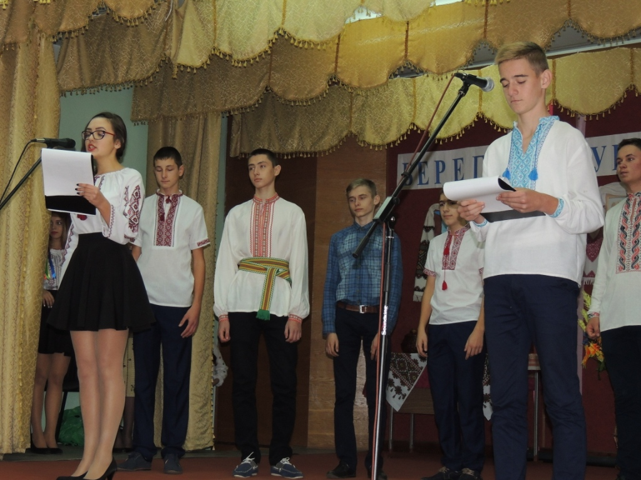2 ведучий. На сцену запрошуються команди спеціальностей «Право» та «Геодезія та землеустрій».
(студенти виходять під музичний супровід «козацький марш» на сцену)
1 ведучий. Отже, розпочинаємо наш конкурс «Козацькі забави». З незапам'ятних часів в Україні козаки славились силою, спритністю, мали гостре несхибне око, розумні голови. Ось ми зараз і побачимо, а чи могли б сучасні юнаки претендувати на високе звання "козак", чи прийняли б їх колись в Запорізьку Січ. Розпочнемо ми наші змагання із конкурсу «Ерудит». Кожен справжній козак повинен знати історію, звичаї та традиції свого народу.
2 ведучий.: Уявіть собі, що ви перенеслись на декілька століть назад, опинились серед заплави Дніпра, на славнозвісному о.Хортиця. В козацькому колі для вас влаштували змагання ерудитів. Перший конкурс нашого свята ми присвячуємо історії українського козацтва.
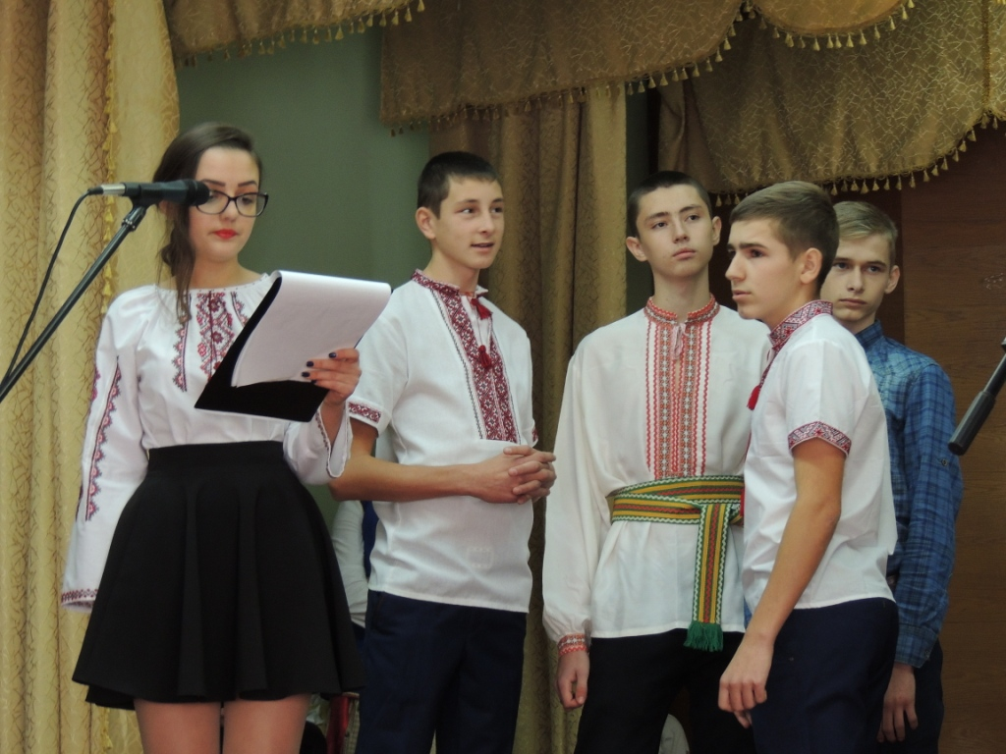1 ведучий.: Цей конкурс ми проведемо у формі ерудит-лото. Кожній команді по черзі будуть задані запитання з історії козацтва. Ваша задача дати якомога більше правильних відповідей. Якщо команда, якій задають питання дає неправильну відповідь, то відповісти має право команда – суперників. Отже, починаємо.
(ведучі по черзі зачитують запитання.)

Перший конкурс – Вікторина
- Найважливіша ознака влади в козацькому війську. (Булава.)
- Найвідоміший козацький танок. (Гопак)
- Про яку деталь козацького вбрання казали: «широкі, як чорне море»? (Шаровари)
- Як називалась рада, що збиралася для вирішення стратегічних питань, коли між старшинами не було одностайності? ( чорна рада)
- На яких музичних інструментах грали козаки? (кобза, скрипка, цимбали)
- Яку річку найбільше поважали запорізькі козаки? (Дніпро)
- Як називали місце, де жили козаки? (курінь)
- Холодна зброя з вигнутим лезом, яку виготовляли безпосередньо на Запорізькій Січі (шабля).
- Що козаки обов’язково будували на Січі? (Церкву)
- Який святий вважається покровителем козацтва? (Архангел Михаїл)
- З якою твариною або птахом козаки відправлялись у морські походи? (півнем)
- Яке місто України носить ім'я гетьмана? (Хмельницький)

2 ведучий. Ми ще раз впевнились, що ви добре підготувались до цього змагання, знаєте історію козацтва. Підтримаємо оплесками наших учасників.
1 ведучий. з першим конкурсом ви добре справились. (звертаючись до учасників) А чи знаєте ви, за яким критерієм брали козаків до війська?
2 ведучий. Перед ними ставили полумисок із кашою і дивились на апетит козака. Якщо козак все з’їдав швидко, без запитань, то його брали до війська.
1 ведучий.

Другий конкурс – «Каша»
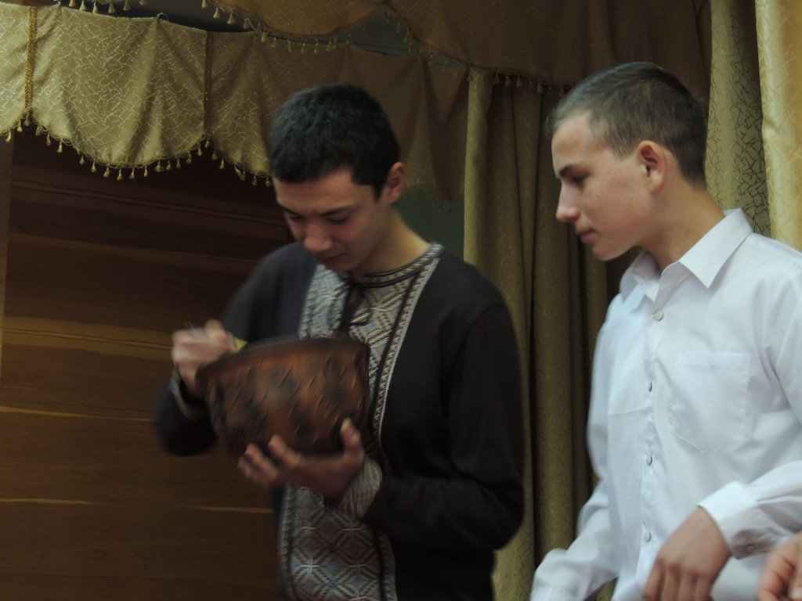Щоб всі хвороби подолати,
Повинні кашу ви вживати:
Рис, пшоняну та гречану,
З кукурудзи та вівсяну.
Щоб мати в організмі
Білки і вітаміни,
Вживайте кашу неодмінно!
2 ведучий. Даний конкурс допоможе визначити, хто серед команд найдужчий. Кожна команда отримує горщик із кашею та ложку. Ви по черзі передаєте горщик, з’ївши тільки одну ложку каші. Переможцем вважається та команда, у якої горщик перший стане порожнім.
1 ведучий. Раз, два, три, козаче, Не зівай! кашу їсти починай!
(під музичний супровід триває конкурс)
2 ведучий. Гарно справились із завданням.
Хай радість і щастя ллються рікою,
Щоб Ви не зустрілись ніколи з журбою.
Хай усмішка виграє на вустах,
Хай смутку ніколи не буде в очах!

Третій конкурс - « Вбрання козака»
1 ведучий.: Останній конкурс - « Вбрання козака»

допоможе визначити найспритнішого.
2 ведучий.: В народі кажуть: « Козаку зібратись- тільки підпоясатись» Перед кожною командою – козацький одяг. Необхідно одягтися, підпоясатись та подолати дистанцію у мішку. Після цього передати одяг наступному учаснику. Виграє та команда, всі учасники якої перші долають перешкоди.
1 ведучий.. Команди готові?.. Вболівальники готові підтримати команди?.. Один, два, три, почали….
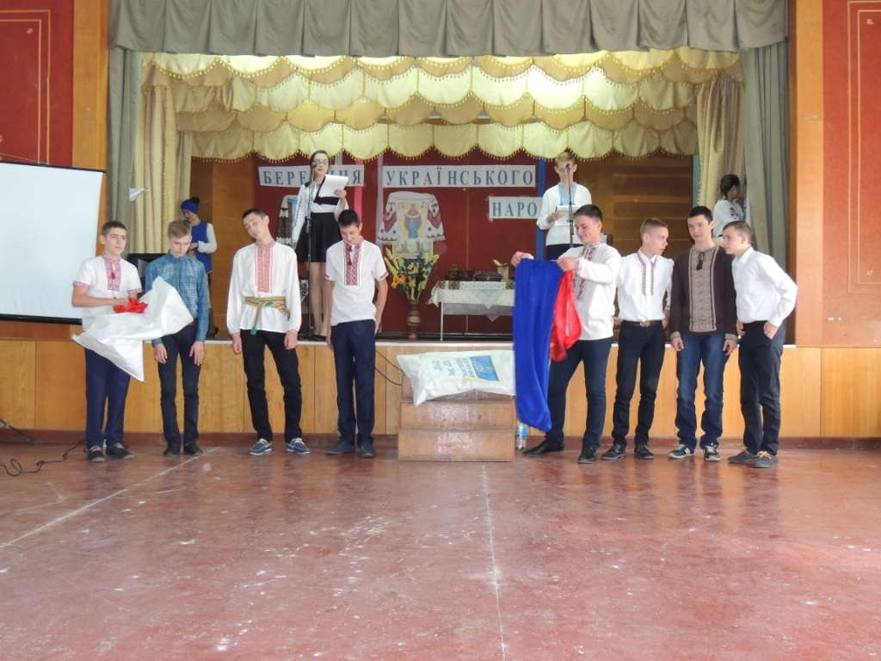(звучить музика)
2 ведучий.: які спритні та дружні наші козаки. Ніякі випробування їм не страшні.
1 ведучий.: із цим завданням учасники впорались на «відмінно». Наше козацьке коло завершує іспити молодих козаків. Всі вони, по правді кажучи, можуть з честю носити горде ім'я "Козак",
2 ведучий.. Молодці, оце так молодці! З честю впоралися з усіма завданнями козацької естафети і не посоромили звання нащадків славних українських козаків.
1 ведучий.: Із побаченого можна зробити висновок, що наші хлопці – найсильніші, найдужчі та найспритніші. Дівчата, придивіться до учасників – справжні козаки та захисники Батьківщини.
2 ведучий.. Всіх учасників ми запрошуємо зайняти місця в глядацькій залі, а присутні підтримають їх бурхливими оплесками.
(під музику учасники спускаються до глядацької зали)
1 Ведучий.. Козаків завжди супроводжувала пісня, тому вашій увазі пропонуємо козацьку пісню «Засвистали козаченьки».

(після виконання пісні на сцену виходять куратори із завершальним словом, а всі учасники залишаються на сцені)

Куратор 1. Хай, добрі люди,
Вам щастя буде!
Хай буде доля
На всі роздолля!
Куратор 2
І до того літ багато
На любов і згоду.
Хай не буде переводу
Козацькому роду!
Куратор 1. Хочеться подякувати студентам за участь у заході. Сподіваємось, що ніхто із присутніх не залишився байдужим до звичаїв українського народу. Ми не прощаємось із вами, а говоримо: «До нових зустрічей!» .

